Laboratuvar ortamında çalışanların sağlık ve güvenliği ile yürütülen çalışmaların başarısı için temel güvenlik kurallarına uyulması büyük önem taşımaktadır. Bu sebeple aşağıda tanımlanan kurallara ve Laboratuvar sorumluları tarafından yapılan/yapılacak uyarılara uyulması gerekmektedir. Buna göre belirlenen kurallar aşağıda verilmiştir.

LABORATUVARLARDA ÇALIŞIRKEN UYULMASI GEREKEN GENEL KURALLAR
- Laboratuvarlar ciddi çalışma yapılan ortamlardır dolayısıyla laboratuvarlarda tehlikeli hareketlerden sakınmalıdır.
- Laboratuvara izinsiz girip çıkmak yasaktır.
- Bütün kurallara dikkatle uyulmalıdır.
- Anlaşılmayan bir konu olduğunda laboratuvar sorumlularına sorulmalıdır. Laboratuvarlarda asla tek başına, izinsiz ve sorumlular yokken çalışılmamalıdır. Laboratuvarda yemek, içmek ve laboratuvar malzemelerinin bu amaçla kullanılması yasaktır.
- Deneylerin yapılışında, anlatılandan farklı bir yöntem asla denemeyiniz.
- Laboratuvarda öğrenciler kendi aralarında sohbet, şakalaşma yapmamalıdır. Bu hem tehlikeli hem de yasaktır.
- Laboratuvarda çalışılırken gerekli ise mutlaka kişisel koruyucu ekipman kullanınız. Bu konuda laboratuvar sorumlusu sizi bilgilendirecektir.
- Uzun saçlar, sallantılı takılar ve bol elbiseler laboratuvar ortamında tehlikeye yol açacaklarından dolayı; uzun saçlar arkada toplanmalı, sallantılı takılar çıkarılmalıdır.
- Deneysel çalışma bittikten sonra kullanılan malzemelerin, deney düzeneğinin ve deney masasının temizliği gereken özenle yapılmalıdır. Deney masasını düzenli ve temiz bir şekilde laboratuvar sorumlusuna teslim etmeden laboratuvardan çıkmayınız. Ayrıca pencereler izinsiz açılmamalı ve kapatılmamalıdır.

DENEY CİHAZLARININ KULLANIMINDA UYULMASI GEREKEN KURALLAR
- Deney cihazlarının nasıl çalışacağı konusunda verilen bilgilendirme doğrultusunda kullanınız.
- Deneyle ilgili olmayan ve nasıl çalıştığını bilmediğiniz hiç bir cihazı kullanmayınız.
- Elektrikli aletlerin elektrik bağlantısı yapılırken ellerin tamamen kuru olmasına dikkat edilmelidir. Kabloların ıslak zeminlerden uzak olmasına dikkat edilmeli, kullanılmayan cihazların fişi çekilmelidir.
- Deneylerde kullanılacak kabloları iyice kontrol etmeden kesinlikle kullanmayınız. Elektrik kablosu zedelenmiş cihazların laboratuvarda kullanımına izin verilmez, hasarlı kablolar derhal değiştirilir.
- Kablolar zeminde dağınık bulundurulmaz, kanallar aracılığı ile cihazlara ulaştırılır veya duvara sabitlenerek cihaza kadar ulaştırılır. Prizlerin yer seviyesinden yüksek olmasına özen gösterilir.
- Yüksek gerilim uyarısı yapılan çalışmalarda önce elektrik bağlantısı kesilip akımın geçtiği alanlar dışındaki alanlardan tutarak sarmal alanı kaldırınız.
- Sıcak uyarısı yapılan çalışmalarda çıplak elle sıcaklık testi yapmayınız ve elektrik bağlantısı kesildikten sonra 5dk kadar bekleyerek yapılacak işleme devam ediniz. Sıcak malzeme uyarısı olan çalışmalarda sıcağa karşı dayanıklı eldiven kullanınız.
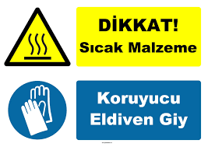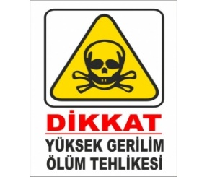
- Radyasyon uyarısı bulunan cihazlarda; (X Işını Ünitesinde) çalışma yaparken cihazın kullanım talimatlarını okumadan işleme başlanmamalı ve talimatta yazılanlar dışında herhangi bir işlem kesinlikle uygulanmamalıdır.
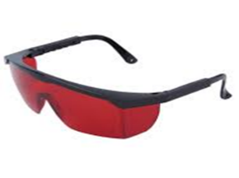
- Deney sistemini kurduğunuza emin olmadan cihazları çalıştırmayınız ve fişlerini takmayınız.
- Deney bitiminde cihazları kapatıp fişlerini çekiniz.
- Işık ve lazer ışınına kesinlikle çıplak gözle bakmayınız. Işın yönünü laboratuvar sorumluları tarafından belirlenen yöne çevirerek çalışınız. Lazer ışını ile yapılan çalışmalarda lazere karşı koruyucu olan gözlüklerden kullanınız.
- Lambalar çalışma esnasında ısınacağından lambaları kesinlikle sarsmayınız çıplak elle tutmayınız ve gelişi güzel masa üzerine koymayınız.
- Deneyde kullanılan optik malzemeleri çizilip kırılmamaları için kaplarında muhafaza ediniz.
- Cam eşyaları kullanırken kırık ve keskinlikler içerenleri kullanmayınız.

KAZA, ACİL VE AFET DURUMLARINDA UYULMASI GEREKEN KURALLAR
- Laboratuvarda herhangi bir kaza ve olumsuz durumda hemen laboratuvar sorumlusuna haber verilmelidir.
- Elektrik kazalarında elektrik sigortadan ya da güç kaynağı kapatılarak veya fiş çekilerek derhal kapatılmalıdır. Hemen Laboratuvar sorumlusuna haber verilmelidir.
- Elektriğe çarpılmış birine çıplak elle dokunulmamalı. Yalıtkan bir malzeme ile elektriğe kapılan kişi mutlaka elektrikten kurtarılmalıdır.
- Giysilerin ateş alması durumunda asla koşulmamalı; yerde yuvarlanarak alev söndürülmeye çalışılmalı ve yardım istenmelidir.
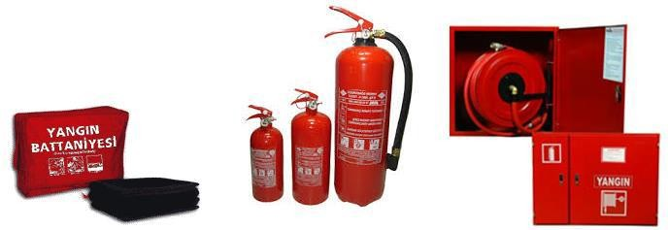
- Bir yangın çıktığında yapılacak ilk iş yangını haber vermektir (112). Yangının yayılmasını önlemek için kapı kapatılıp yardım istenmelidir. Yardım gelince yangın tüpleri ile müdahale edilir. Eğer bir kişi alev almışsa hava ile temasını kesmek için yangın battaniyesi ile müdahale edilmelidir.

- Her türlü kaza ve olumsuz durumda, panik yapmadan öncelikle kendinizi koruyun, hemen laboratuvar sorumlusuna haber veriniz.
- Laboratuvar cihazları için kullanımı uygun olmadığından yangın söndürme aracı olarak su sadece A tipi yangında (ahşap, kâğıt, tekstil malzemelerin tutuşmalarından kaynaklanan yangın) kullanılmalıdır.
- Elektrik kaynaklı yangınlarda (E tipi yangın) önce elektrik kaynağı kapatılır, sonra yangın kaynağına kuru kimyasal toz söndürücülerle müdahale edilir.
- Yangın söndürücülerin yerleri laboratuvar sorumlular tarafından gösterilecektir.
- Deprem anında kesinlikle panik yapmayınız.
- Sabitlenmemiş dolap, raf, pencere vb. eşyalardan uzak durunuz.
- Varsa sağlam sandalyelerle desteklenmiş masa altına veya dolgun ve hacimli koltuk, kanepe, içi dolu sandık gibi koruma sağlayabilecek eşya yanına çömelerek veya uzanarak kendinize hayat üçgeni oluşturun. Başınızı iki elinizin arasına alarak veya bir koruyucu (yastık, kitap vb) malzeme ile koruyun. Sarsıntı geçene dek bekleyin. Güvenli bir yer bulup, diz üstü ÇÖK, baş ve enseyi koruyacak şekilde KAPAN, düşmemek için sabit bir yere TUTUN hareketini yapın. Deprem sırasında sarsıntı durana kadar olduğunuz yerde kalınız.
- Cam, pencere, dışarıya bakan duvar ve kapılardan, aydınlatma tesisatı veya armatürü gibi üzerinize düşecek her tür eşyadan uzak durunuz.

